Laporan Pengujian
Sentimen Karhutla SVM
MVP CLI | Python, TF-IDF, dan LinearSVC

1. Ringkasan hasil
Pengujian otomatis: 8 dari 8 kasus lulus; 0 gagal dan 0 error. Pipeline berfungsi pada kasus yang diuji. Kualitas klasifikasi belum merata: seluruh teks netral pada holdout salah diklasifikasikan.
Indikator | Hasil aktual
Dataset | 92 baris: positif 38, negatif 39, netral 15
Pembagian data | 73 train / 19 test; seed 42
Accuracy holdout | 68,42% (13 benar dari 19 teks)
Macro F1 / weighted F1 | 49,56% / 62,60%
Durasi pytest | 3.46 detik (JUnit)

2. Sumber dan metode
Pengujian dijalankan ulang untuk laporan ini. Timestamp JUnit: 2026-10-09T00:51:56.165069+07:00 (waktu lokal host). Lingkungan: Python 3.12.3, scikit-learn 1.9.1; versi pytest tercatat di pytest-output.txt.
Sumber: tests/test_pipeline.py, reports/pytest-results.xml, reports/pytest-output.txt, dan artifacts/evaluation.json. Tidak ada metrik atau data sintetis yang ditambahkan ke evaluasi model.
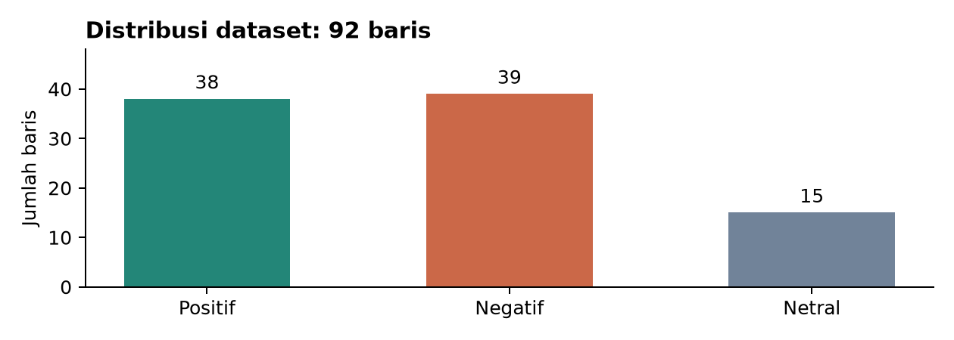
Gambar 1. Jumlah label pada dataset asli.

3. Kasus pengujian otomatis
Seluruh kasus berada pada tests/test_pipeline.py. PASS berarti assertion kasus tersebut berhasil, bukan jaminan semua kondisi produksi telah diuji.

01. test_preprocessing
PASS | 0.001 detik. Normalisasi huruf, URL, mention, tanda baca, hashtag; negasi tetap ada; teks kosong tetap kosong.

02. test_dataset_and_split
PASS | 1.616 detik. 92 baris dan distribusi label sesuai; grup dan teks identik tidak tumpang tindih; ketiga kelas tersedia; split deterministik; kata khusus test tidak masuk vocabulary train.

03. test_reference_chains_and_duplicates
PASS | 0.006 detik. Rantai referensi dan teks identik bergabung transitif menjadi satu grup pada salinan empat baris asli.

04. test_validation[label]
PASS | 0.010 detik. Label tidak valid ditolak dengan ValueError.

05. test_validation[empty_text]
PASS | 0.009 detik. Teks yang hanya berisi URL ditolak setelah preprocessing.

06. test_validation[duplicate_id]
PASS | 0.008 detik. ID duplikat ditolak.

07. test_validation[missing_column]
PASS | 0.007 detik. Kolom referensi_id yang hilang ditolak.

08. test_train_reload_and_cli
PASS | 0.794 detik. Training menghasilkan empat artifact; jumlah split/matriks benar; prediksi konsisten setelah reload; CLI predict berhasil; input kosong, file hilang, dan test_size=1 ditolak.
Perintah: .venv/bin/pytest -v --junitxml=reports/pytest-results.xml. Output lengkap disimpan pada reports/pytest-output.txt.
Catatan: kasus validasi memakai salinan dataset asli yang sengaja dibuat invalid; perubahan tersebut tidak digunakan untuk training atau perhitungan metrik.

4. Evaluasi kualitas model
Evaluasi memakai 19 teks holdout yang tidak digunakan untuk fit TF-IDF maupun SVM. Split berbasis grup referensi dan duplikat teks ternormalisasi. Proporsi test diminta 20%; aktual 20,65% karena grup tidak dipecah.
Label | Precision | Recall | F1-score | Support
Positif | 75,00% | 75,00% | 75,00% | 8
Negatif | 63,64% | 87,50% | 73,68% | 8
Netral | 0,00% | 0,00% | 0,00% | 3
Macro avg | 46,21% | 54,17% | 49,56% | 19
Weighted avg | 58,37% | 68,42% | 62,60% | 19
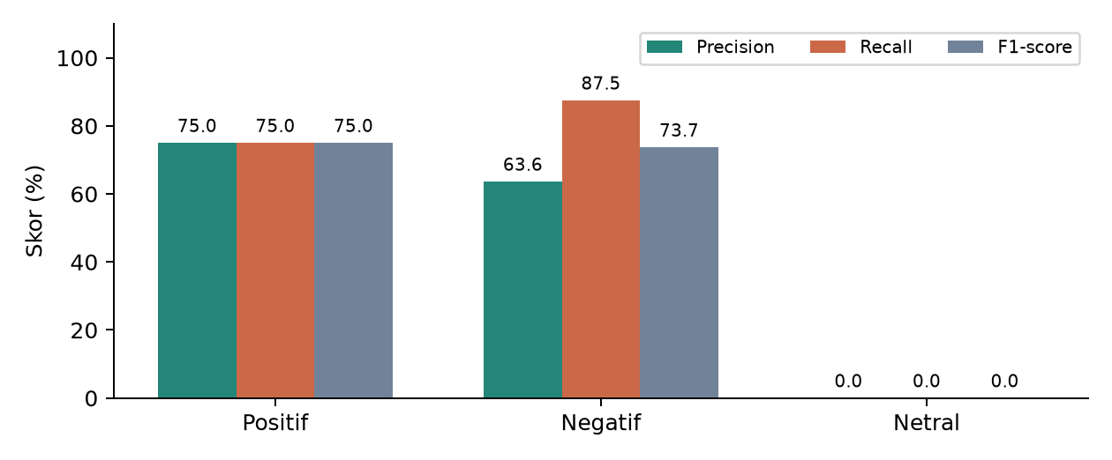
Gambar 2. Precision, recall, dan F1-score per kelas pada holdout.
Precision: proporsi prediksi kelas yang benar. Recall: proporsi teks aktual kelas yang ditemukan. F1-score: rata-rata harmonik precision dan recall. Macro avg memberi bobot sama untuk setiap kelas; weighted avg mempertimbangkan jumlah teks per kelas.
Model tidak menghasilkan prediksi netral pada holdout. Precision netral sebenarnya tidak terdefinisi karena tidak ada prediksi kelas tersebut; laporan scikit-learn memakai nilai 0 melalui zero_division=0. Recall dan F1 netral juga 0.
Accuracy 68,42% tidak cukup untuk menyatakan model baik pada semua kelas. Macro F1 49,56% memperlihatkan kelemahan kelas netral yang tersamarkan oleh accuracy.

5. Confusion matrix dan kesimpulan
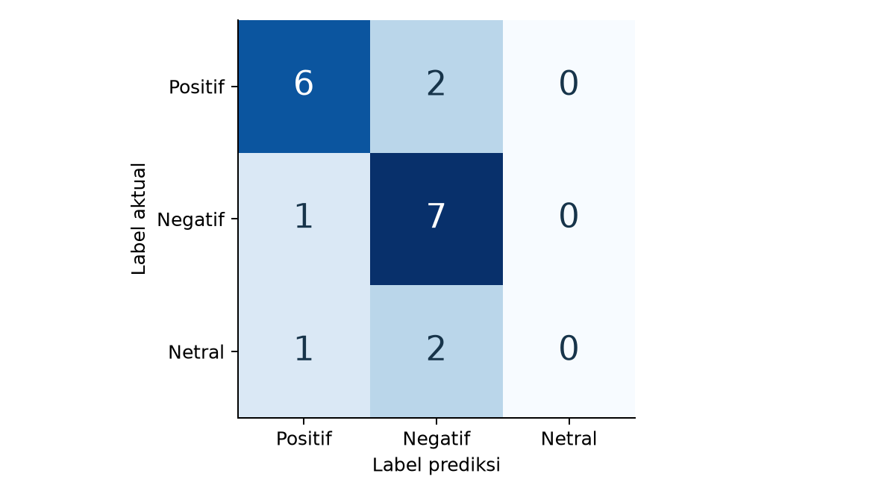
Gambar 3. Baris = label aktual; kolom = label prediksi. Angka merupakan jumlah teks.
Positif: 6 benar, 2 menjadi negatif. Negatif: 7 benar, 1 menjadi positif. Netral: 0 benar, 1 menjadi positif dan 2 menjadi negatif. Total 13 prediksi benar dan 6 salah.

Kesimpulan
Fungsi MVP yang tercakup dalam delapan kasus pengujian berjalan. Model dan hasil evaluasi dapat disimpan, dimuat, dan dipakai melalui CLI. Hasil ini membuktikan pipeline, bukan kesiapan klasifikasi untuk produksi.

Batasan dan tindak lanjut
- Dataset kecil dan campuran bahasa Indonesia/Melayu; satu holdout berisi hanya tiga teks netral. Tidak ada interval ketidakpastian atau cross-validation dalam hasil ini.
- Pencegahan leakage mencakup rantai referensi dan teks identik setelah normalisasi, belum duplikat dekat, parafrasa, atau posting berbeda mengenai kejadian sama.
- Cakupan tes belum meliputi artifact rusak, seluruh variasi CSV, dan semua kombinasi grup yang tidak dapat di-split. PRD Markdown lengkap tidak tersedia untuk audit acceptance criteria.
- Tinjau definisi serta konsistensi label netral, tambah data berlabel asli, lalu gunakan evaluasi berbasis grup yang lebih luas. Hindari tuning berulang pada holdout yang sama.
Lampiran terpisah: pytest-output.txt, pytest-results.xml, serta tiga file PNG chart di reports/. Rincian prediksi holdout tersedia pada artifacts/test_predictions.csv.

